
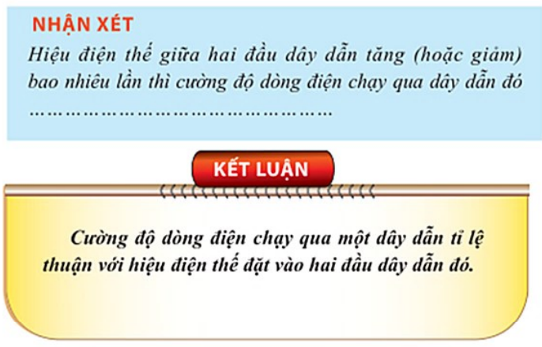
VÍ DỤ HOÀN THIỆN BẢNG 1.1
TÓM TẮT  U₄ =3,5(|V) I₄=1,05(A)  U₂= 1(V)  --------------------------------  I₂= ?... | GIẢI  CDDD ĐO LẦN 2 LÀ  $\frac{U_{4}}{I_{4}}$ = $\frac{U_{2}}{I_{2}}$  - I₂ = $\frac{I_{4}U_{2}}{U_{4}}$ =$\frac{1,05X1}{3,5}$  - I₂ = 0,3 (A)
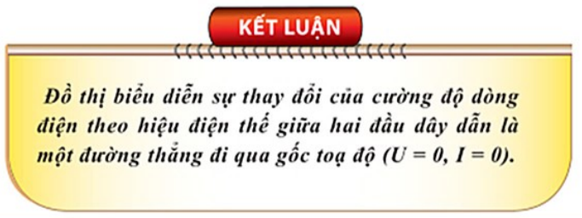
LUYỆN TẬP 1/11
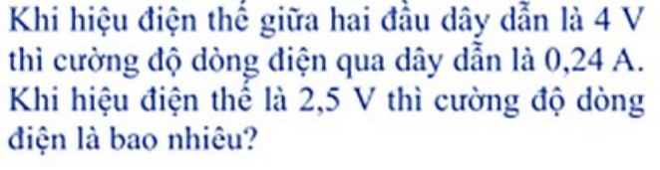
TÓM TẮT  U₁=4(V)  I₁=0,24 (A)  U₂= 2,5 (V)  I₂= ? (A) | GIẢI  CDDD LÚC SAU LÀ  $\frac{U_{1}}{I_{1}}$ = $\frac{U_{2}}{I_{2}}$  - I₂= $\frac{I_{1}xU_{2}}{U_{1}}=$ $\frac{0,24x 2,5}{4}$ = … (A)
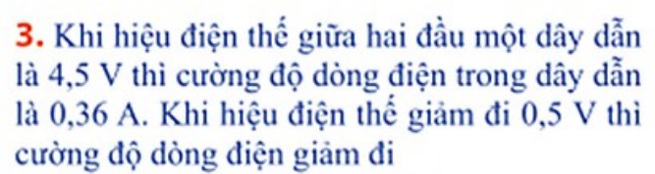
TÓM TẮT  U₁= 4,5 (V)  I₁= 0,36(A)  U₂= U₁- 0,5=  4,5 -0,5 =4 (V)  I₂= ?... | GIẢI  CDDD ĐO LẦN 2 LÀ  $\frac{U_{1}}{I_{1}}$ = $\frac{U_{2}}{I_{2}}$  I₂= $\frac{I_{1}xU_{2}}{U_{1}}=$ $\frac{0,36x 4}{4,5}$ = … (A)  CDDD GIẢM ĐI ($∆$I)  $∆$I = I₁-I₂= 0,36 - … = …… (A)
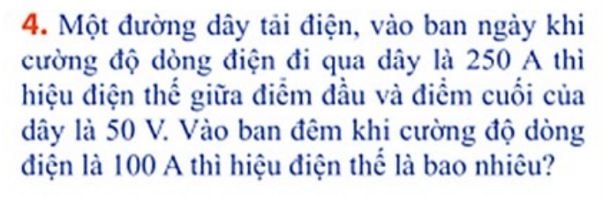
TÓM TẮT  I₁= 250 (A)  U₁= 50 (V)  I₂= 100 (A)  U₂= ?... | GIẢI  HIỆU ĐIỆN THẾ ĐO LẦN 2 LÀ  $\frac{U_{1}}{I_{1}}$ = $\frac{U_{2}}{I_{2}}$  - U₂ = $\frac{U_{1}I_{2}}{I_{1}}$ =$\frac{50x100}{250}$  - U₂= … (V)

